MAPY POGLĄDOWE DOTYCZĄCE ZMIANY GRANIC MIASTA LIPIANY

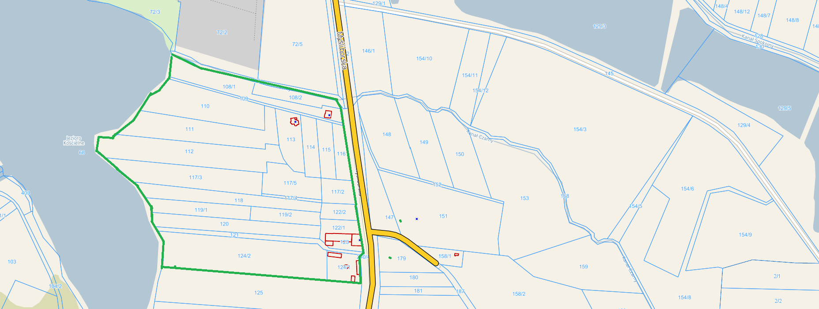

OBRĘB BĘDZIN CZ.1- OBSZAR PROPONOWANY DO PRZYŁĄCZENIA DO MIASTA LIPIANY

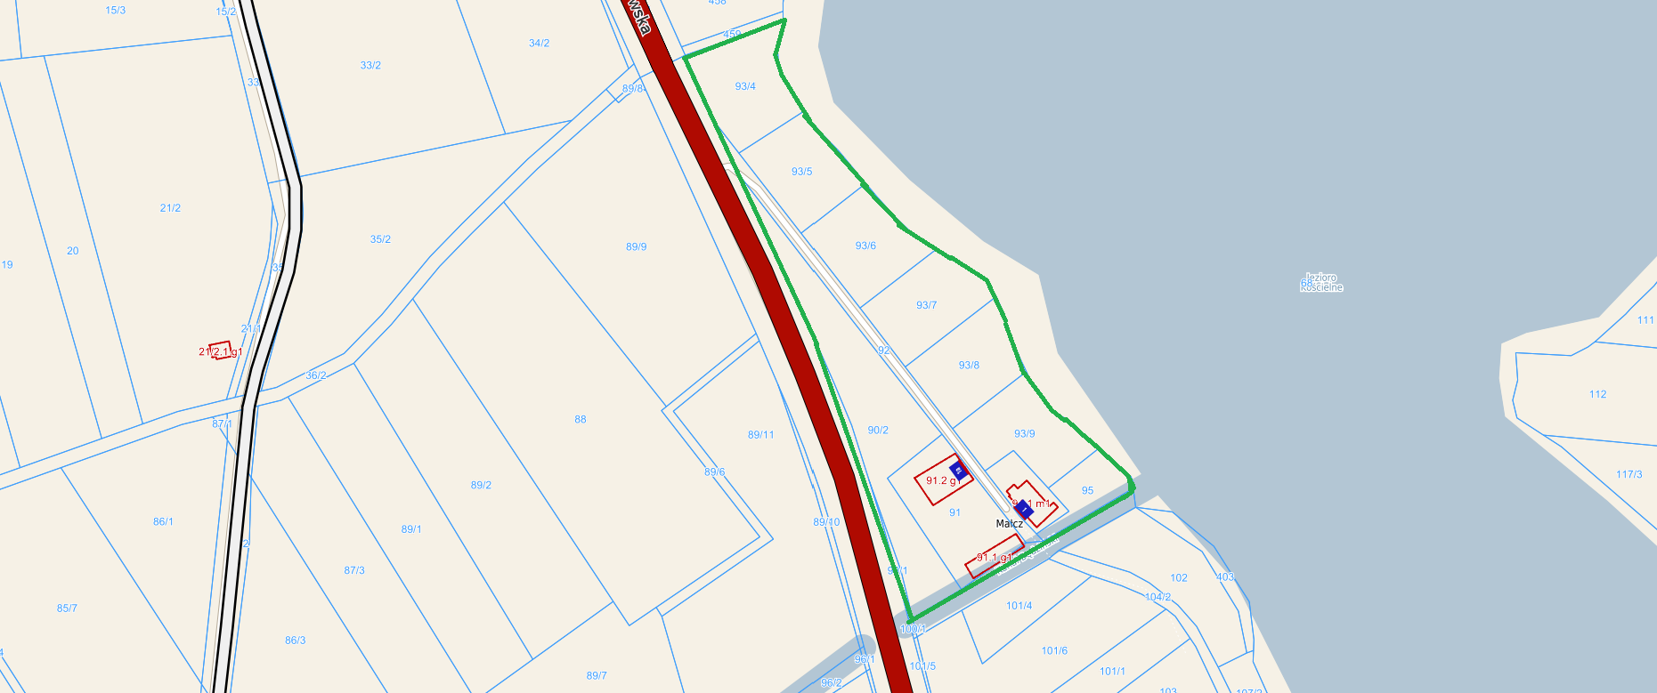

OBRĘB BĘDZIN CZ.2 - OBSZAR PROPONOWANY DO PRZYŁĄCZENIA DO MIASTA LIPIANY

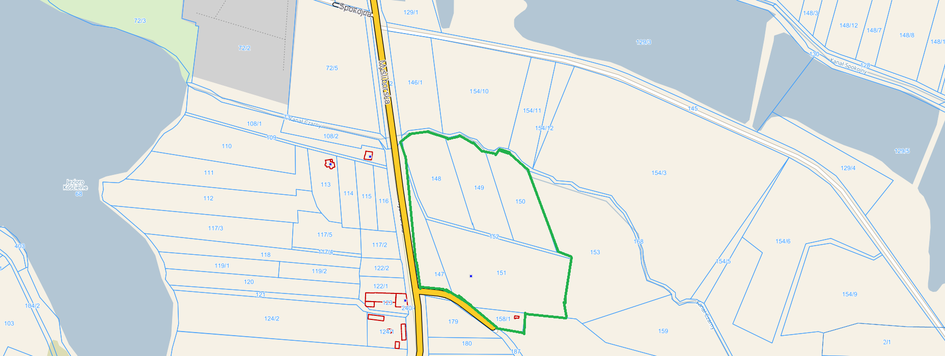

OBRĘB BĘDZIN CZ. 3 - OBSZAR PROPONOWANY DO PRZYŁĄCZENIA DO MIASTA LIPIANY

Obręb Będzin - działki o nr. ewid. gr. Cz. I- 108/1; 108/2; 109; 110; 111; 112; 117/3; 117/4; 117/5; 113; 114; 115; 116; 117/2; 122/2; 122/1; 123; 124/1; 124/2; 121; 120; 119/2; 119/1; 118
Cz. II - 93/4; 93/5; 92; 93/6; 93/7; 93/8; 93/9; 95; 94; 91; 90/1; 90/2
Cz. III – 151; 147; 152; 148; 149; 150; 158/1

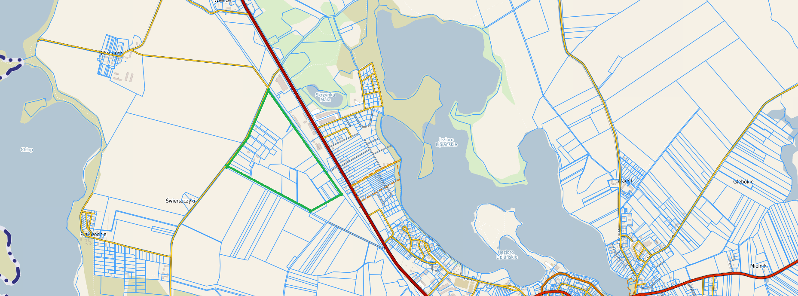

OBRĘB OSETNA - OBSZAR PROPONOWANY DO PRZYŁĄCZENIA DO MIASTA LIPIANY

Obręb Osetna - działki o nr. ewid. gr.: 8; 239/1; 239/2; 239/3; 239/7; 239/11; 239/10; 239/9; 239/8; 239/5; 26/9; 26/8; 26/4; 26/3; 26/2; 26/6; 7/18; 7/19; 7/4; 7/16; 7/5; 7/6; 7/8; 7/9; 7/10; 7/11; 7/12; 7/13; 7/14; 7/15; 7/17; 12/3; 13; 18; 19; 22; 24/1; 21; 17; 25; 15; 14; 12/6; 16; 12/5; 12/2; 7/1; 11

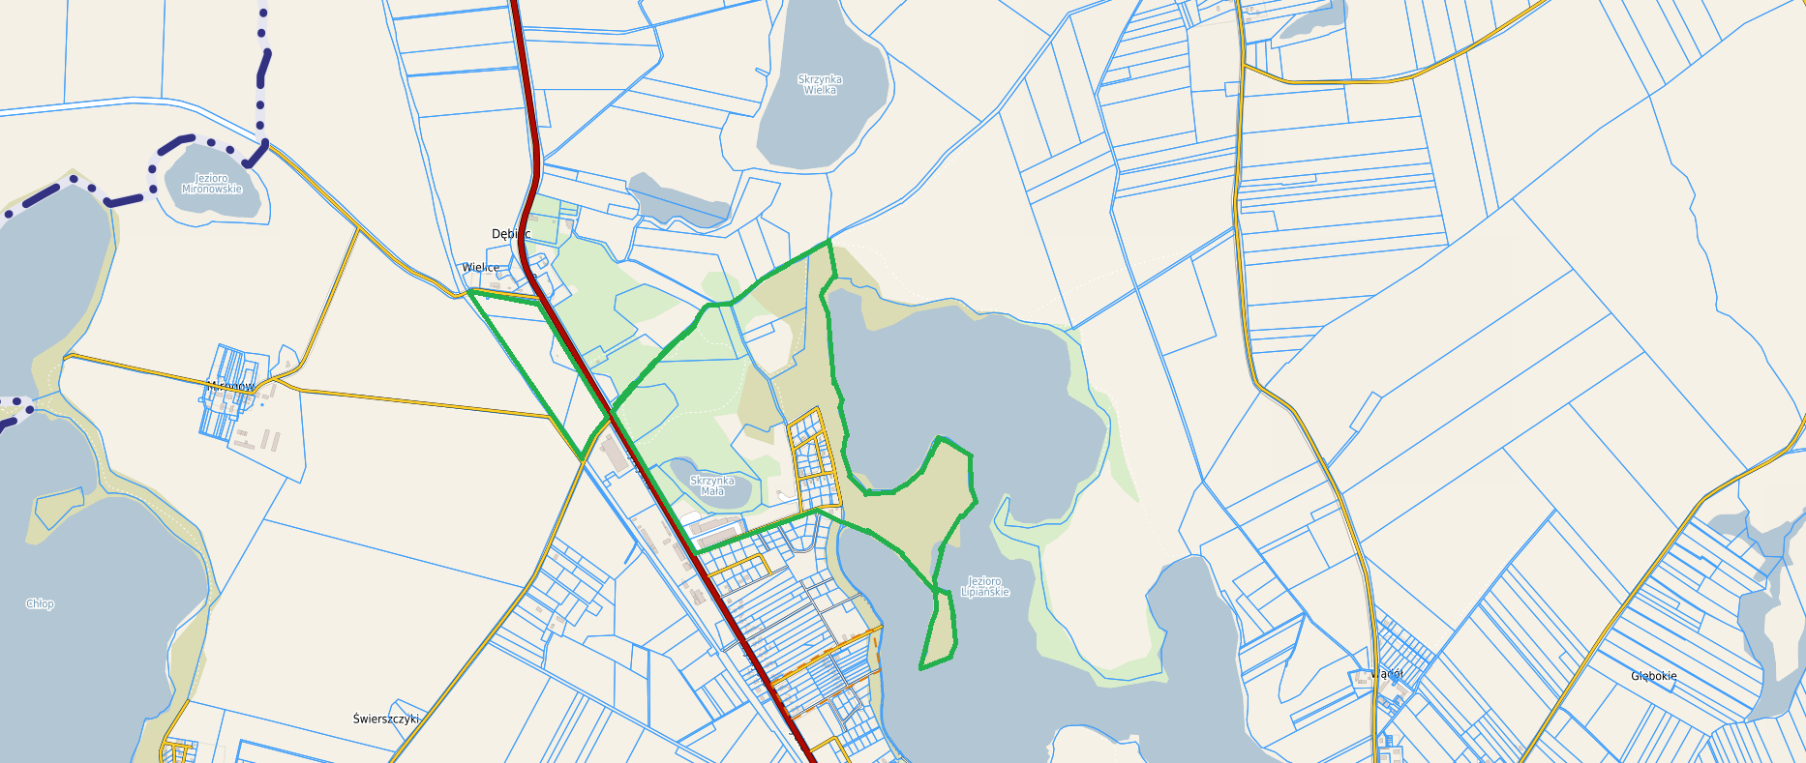

OBRĘB DĘBIEC - OBSZAR PROPONOWANY DO PRZYŁĄCZENIA DO MIASTA LIPIANY

Obręb Dębiec - działki o nr. ewid. gr.: 41/2; 41/6; 1/1; 1/2; 180;92/6; 92/5; 92/4; 92/3; 92/2; 94/2; 94/3; 94/4; 94/5; 91/1; 94/26; 94/6; 94/7; 94/8; 94/13,94/14; 94/15; 94/12; 94/11; 94/10; 94/9; 94/20; 94/19; 94/18; 94/28; 94/27; 94/16; 94/21; 94/22; 94/23; 94/24; 94/25; 95/3; 95/4; 96/1; 96/2; 95/2; 95/1; 95/5; 96/3; 96/4; 96/5; 98; 99; 97; 179; 77; 76; 75; 91/2; 74; 78; 79/2; 79/1; 81; 82; 84; 83/2; 83/1; 86/4; 85/1; 87;181; 90

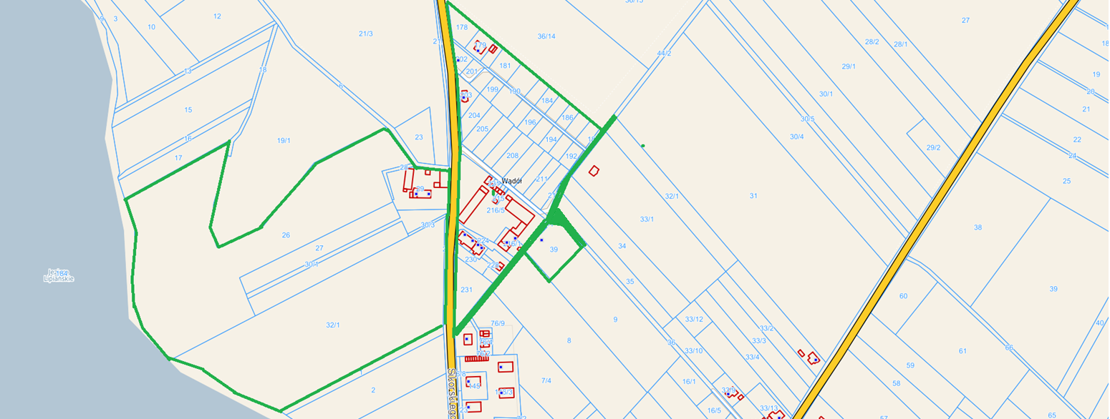

OBRĘB JÓZEFIN - OBSZAR PROPONOWANY DO PRZYŁĄCZENIA DO MIASTA LIPIANY

Obręb Józefin - działki o nr. ewid. gr.: 29; 28; 27; 30/1; 30/2; 30/3; 32;1; 26; 44/1;39; 45; 231; 229; 230;228; 226; 225; 227; 224; 216/1; 216/5; 215; 217; 218; 219; 220; 221; 222; 223; 214; 213; 212; 211; 210; 209; 208; 207; 206; 205; 204; 203; 202; 201; 200; 199; 198; 197; 196; 195; 194; 193; 192; 191; 190; 189; 188 187; 186; 185; 184; 183; 182; 181; 180; 179; 178, 216/2; 216/4

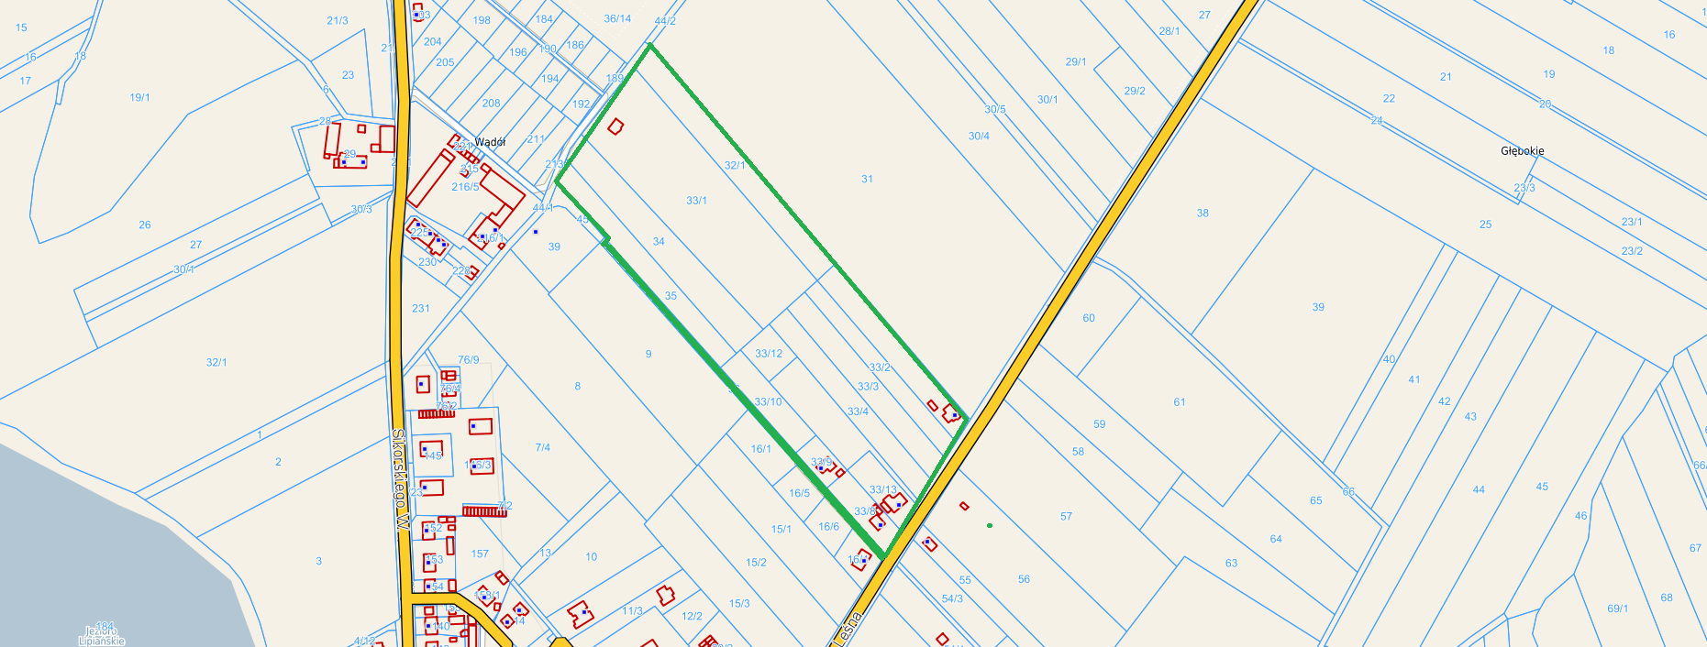

OBRĘB GŁĘBOKIE - OBSZAR PROPONOWANY DO PRZYŁĄCZENIA DO MIASTA LIPIANY

Obręb Głębokie - działki o nr. ewid. gr.: 35; 34; 33/1; 32/1; 36; 33/8; 33/9; 33/10; 33/12; 33/14; 33/13; 33/4; 33/3; 33/2; 32/2;

